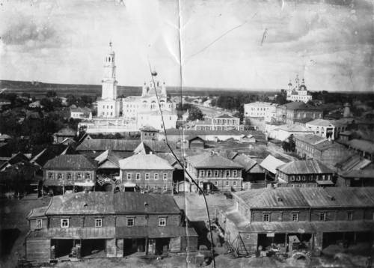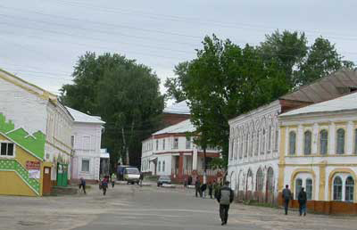
Информационный бюллетень
Темниковского городского поселения
Темниковского муниципального района

Республики Мордовия
(Является официальным печатным изданием Темниковского городского поселения)
27.06.2025 г. № б/н
СОВЕТ ДЕПУТАТОВ
ТЕМНИКОВСКОГО ГОРОДСКОГО ПОСЕЛЕНИЯ
ТЕМНИКОВСКОГО МУНИЦИПАЛЬНОГО РАЙОНА
РЕСПУБЛИКИ МОРДОВИЯ

РЕШЕНИЕ

от 27.06.2025 г. №133
Об установлении предельного индекса платы на жилищные услуги (размер платы за содержание и текущий ремонт жилого или нежилого помещения) на 1 кв. метр общей площади жилого или нежилого помещения для многоквартирных домов Темниковского городского поселения Темниковского муниципального района для собственников жилых помещений с 01 июля 2025 года

Руководствуясь пунктом 2 части 1 статьи 154 Жилищного кодекса Российской Федерации, Методическими рекомендациями по установлению размера платы за содержание жилого помещения для собственников жилых помещений, которые не приняли решение о выборе способа управления многоквартирным домом, решение об установлении размера платы за содержание жилого помещения, а также по установлению порядка определения предельных индексов изменения размера такой платы, утв. Приказом Министерства строительства и жилищно-коммунального хозяйства РФ от 6 апреля 2018 г. № 213/пр, Указом Главы Республики Мордовия "Об утверждении предельных (максимальных) индексов изменения размера вносимой гражданами платы за коммунальные услуги муниципальных образований в Республике Мордовия на 2025 год" Совет депутатов Темниковского городского поселения Темниковского муниципального района Республики Мордовия решил:
1. Определение размера платы за содержание жилого помещения в многоквартирном доме осуществлять исходя из Минимального перечня услуг и работ, необходимых для обеспечения надлежащего содержания общего имущества в многоквартирном доме (утв. Постановлением Правительства РФ от 3 апреля 2013 г. № 290) без включения в нее платы за коммунальные ресурсы, потребляемые при использовании и содержании общего имущества в многоквартирном доме.
2. Размер платы за содержание жилого помещения определять, как сумму платы за услуги и работы по управлению многоквартирным домом, содержанию и текущему ремонту общего имущества в многоквартирном доме и за холодную воду, горячую воду, электрическую энергию, потребляемые при использовании и содержании общего имущества в многоквартирном доме, за отведение сточных вод в целях содержания общего имущества в многоквартирном доме.
3. Установить с 1 июля 2025 года размер платы за содержание и текущий ремонт жилого помещения на 1 кв. метр общей площади жилого или нежилого помещения для многоквартирных домов Темниковского городского поселения Темниковского муниципального района для собственников жилых и нежилых помещений в многоквартирном доме:
3.1 с центральной системой отопления
N | Наименование услуги | Ед. изм. | Тариф, руб.
 | Содержание и текущий ремонт жилищного фонда с учетом расходов на управление за 1 кв. м. общей площади жилья в месяц, из них: | 1 кв. метр | 17,05
3.2 с индивидуальной системой отопления
N | Наименование услуги | Ед. изм. | Тариф, руб.
 | Содержание и текущий ремонт жилищного фонда с учетом расходов на управление за 1 кв. м. общей площади жилья в месяц, из них: | 1 кв. метр | 16,92
4. Контроль за выполнением настоящего решения возложить на заместителя Главы Администрации Темниковского городского поселения Темниковского муниципального района Сергеева А.М.
5. Настоящее решение вступает в силу со дня его опубликования в Информационном бюллетене администрации Темниковского городского поселения Темниковского муниципального района и на официальном сайте администрации Темниковского городского поселения Темниковского муниципального района Республики Мордовия

Председатель Совета депутатов Темниковского городского поселения О.М.Хозина

Учредитель: Совет депутатов Темниковского городского поселения Темниковского муниципального района
Республики Мордовия
Тираж – 100 экз.

